Сайт детейлинга авто

Цели и задачи пользователя:

1. Информирование: Пользователь хочет получить подробную информацию о услугах, предлагаемых детейлинг салоном. Он хочет узнать о доступных пакетах детейлинга, процедурах, используемых материалах и оборудовании, а также о времени, необходимом для выполнения каждой услуги.
2. Онлайн-бронирование: Пользователь хочет иметь возможность забронировать удобную дату и время для проведения детейлинга своего автомобиля. Он ожидает удобного онлайн-интерфейса, который позволит выбрать услугу, указать предпочтительное время и получить подтверждение бронирования.
3. Отзывы и рекомендации: Пользователь хочет просмотреть отзывы и рекомендации других клиентов, чтобы оценить качество услуг, предоставляемых детейлинг салоном. Он хочет увидеть фотографии до и после детейлинга, а также прочитать положительные отзывы, чтобы быть уверенным в выборе данного салона.

Цели и задачи бизнеса:

1. Привлечение клиентов: Бизнесу необходимо привлечь новых клиентов и удержать существующих. Сайт должен быть информативным и привлекательным, чтобы заинтересовать потенциальных клиентов и побудить их обратиться в детейлинг салон.
2. Увеличение конверсии: Бизнесу важно, чтобы пользователи, посетившие сайт, совершили действие, такое как бронирование услуги. Сайт должен предоставить удобный и интуитивно понятный интерфейс для онлайн-бронирования, сделать процесс максимально простым и быстрым.
3. Установление доверия: Бизнесу важно показать свою компетентность и надежность. Сайт должен предоставить информацию о квалификации и опыте сотрудников, использованных материалах и технологиях, а также показать положительные отзывы клиентов. Это поможет убедить пользователей в качестве услуг, предоставляемых детейлинг салоном, и создать доверие к бренду.
4. Улучшение обратной связи: Бизнесу важно получать отзывы и рекомендации от клиентов. Сайт должен предоставить возможность пользователям оставить свои отзывы и рейтинги, а также задать вопросы или запросить дополнительную информацию. Это поможет бизнесу улучшить свои услуги и удовлетворить потребности клиентов.

**Прямые конкуренты**

KSAUTOHOUSE

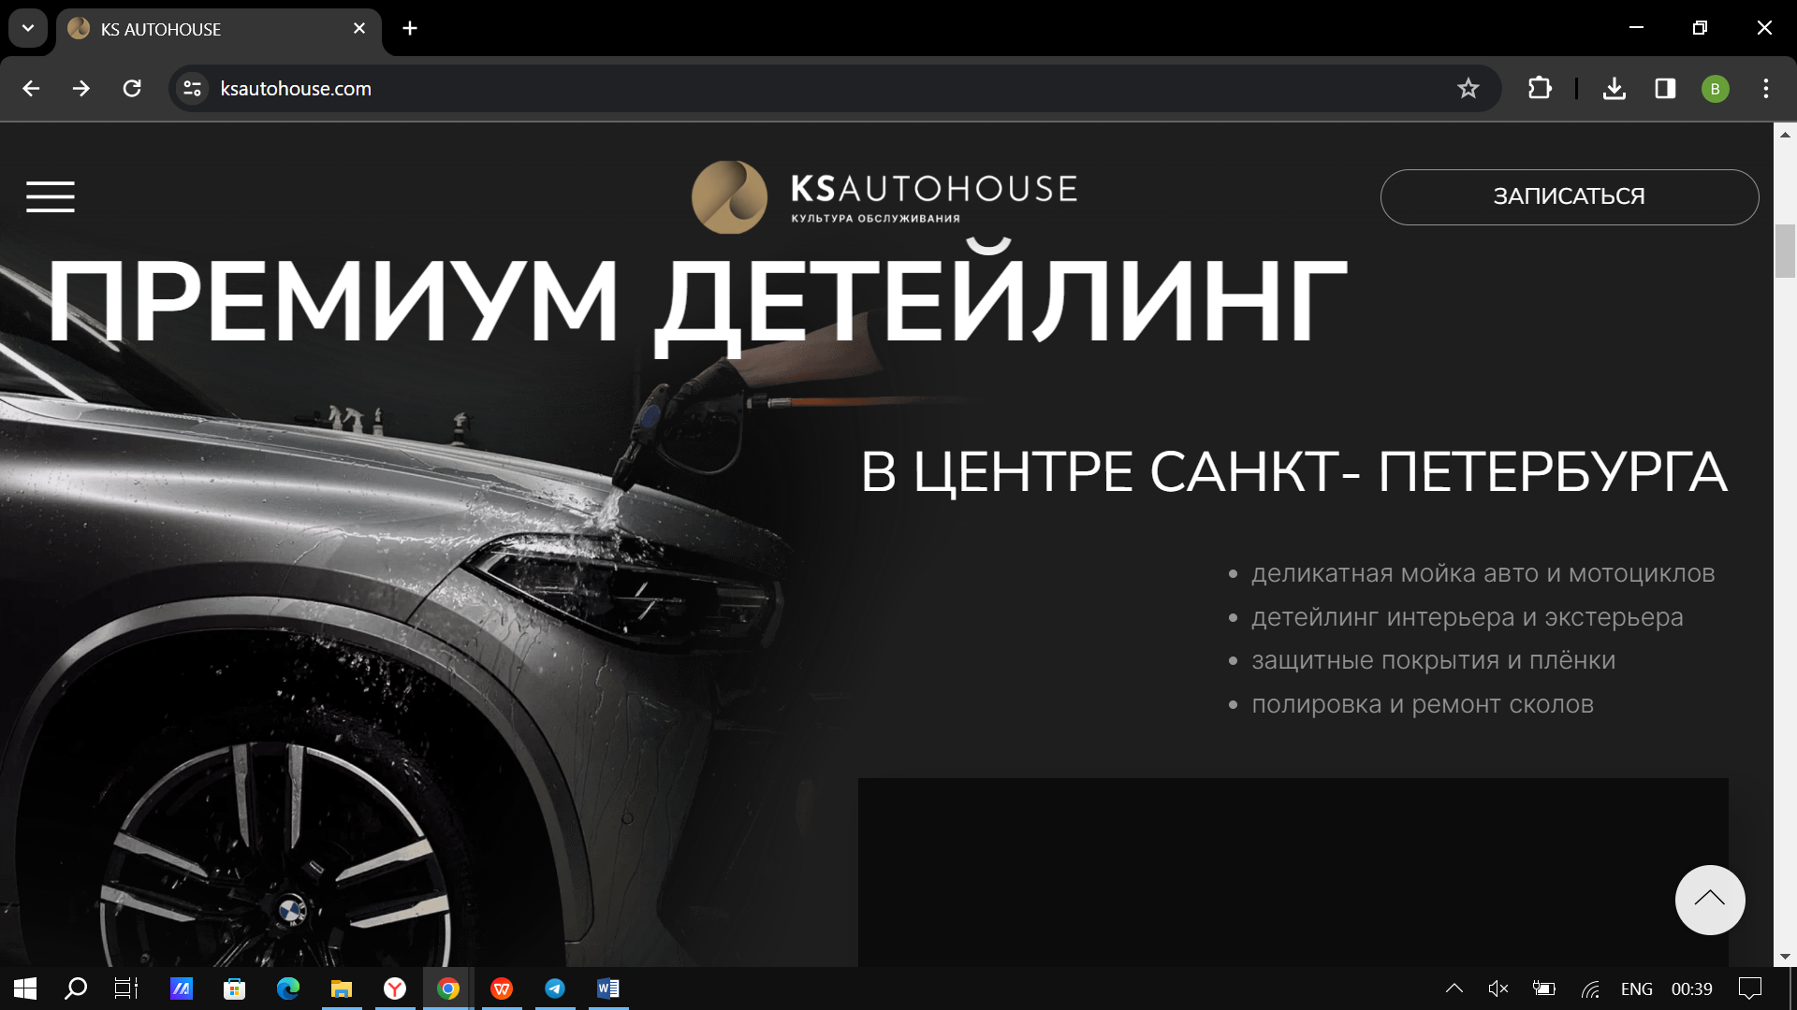

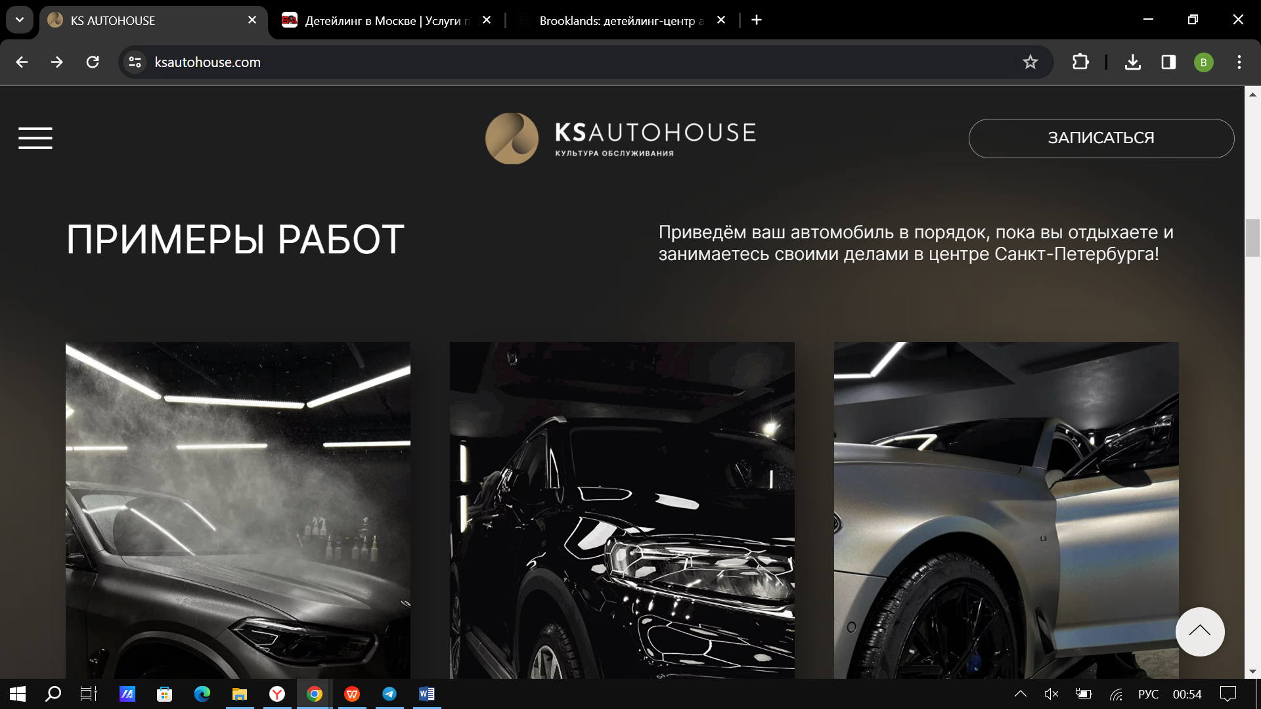

Данный сайт демонстрирует качественный дизайн с качественной архитектурой. Буквально сразу пользователь видит примеры работ, и уже понимает с чем ему предстоит иметь дело. Также на главной странице мы сразу показываем наши сильные стороны.

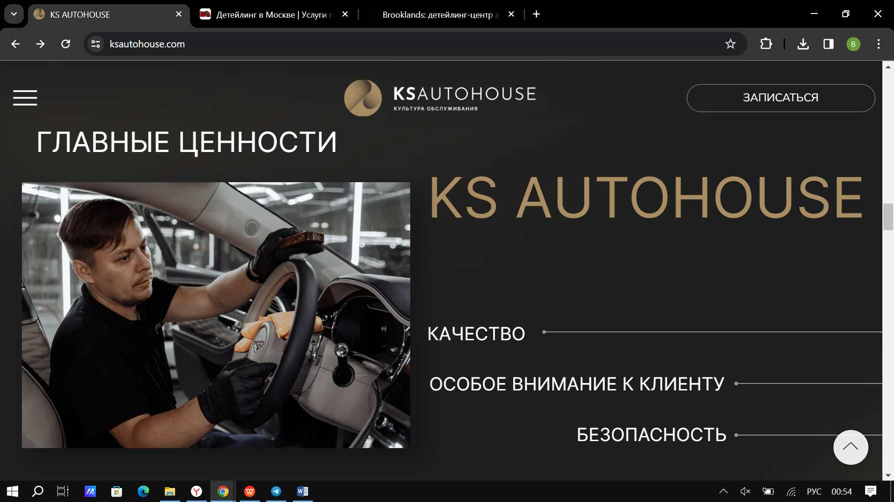

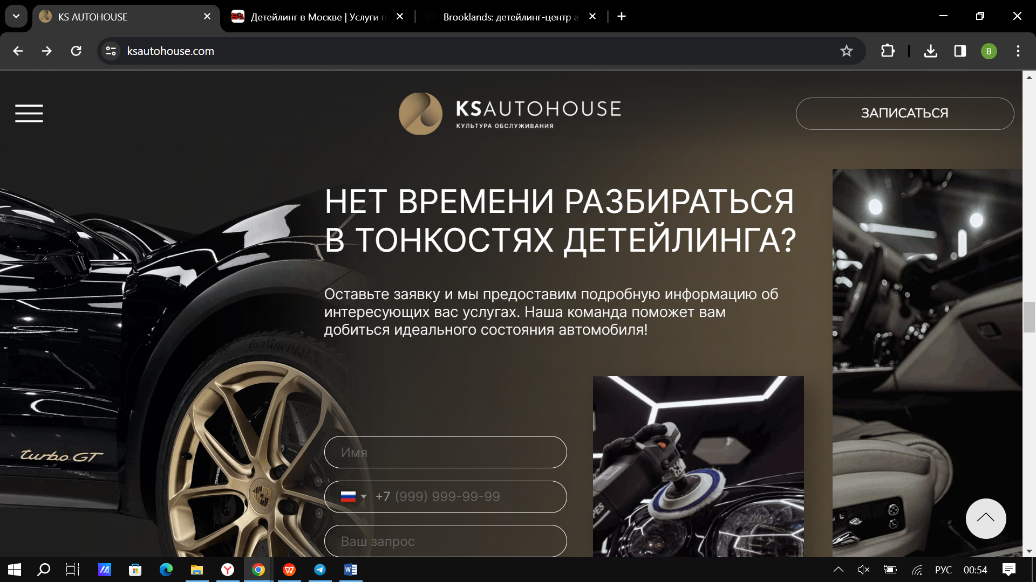

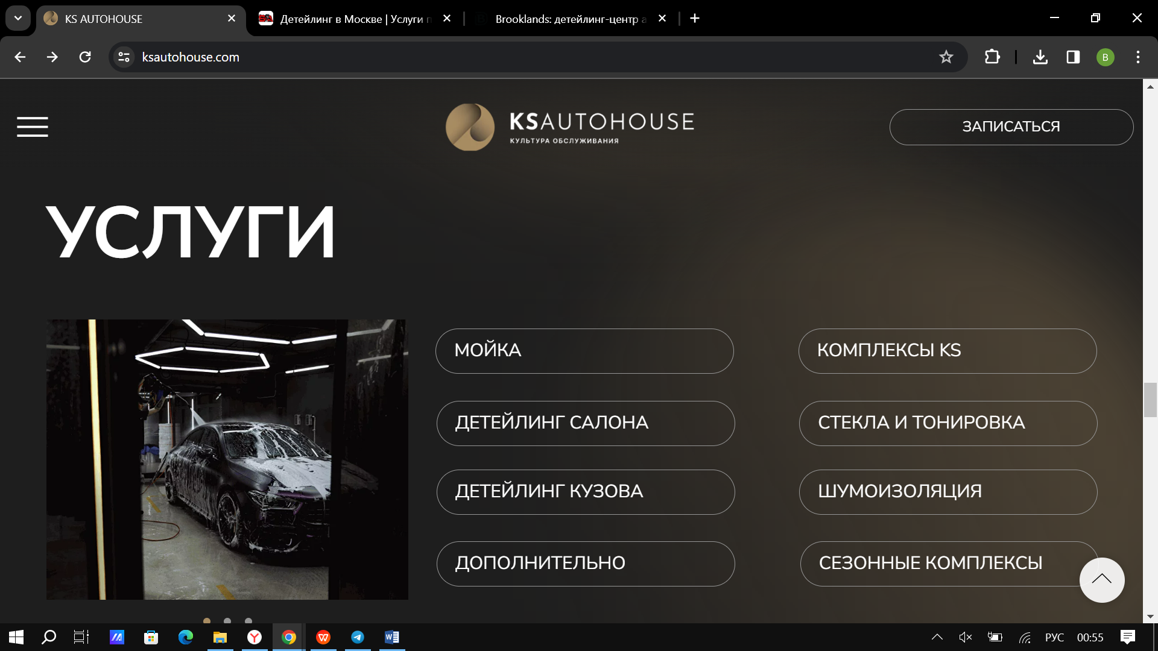

Возможность оставить заявку для подробной информации является одним из уникальных аспектов данного сайта. В стильном графическом интерфейсе пользователю удобно располагают все необходимые кнопки и НавБары(навигационные разделы).

BROOKLANDS

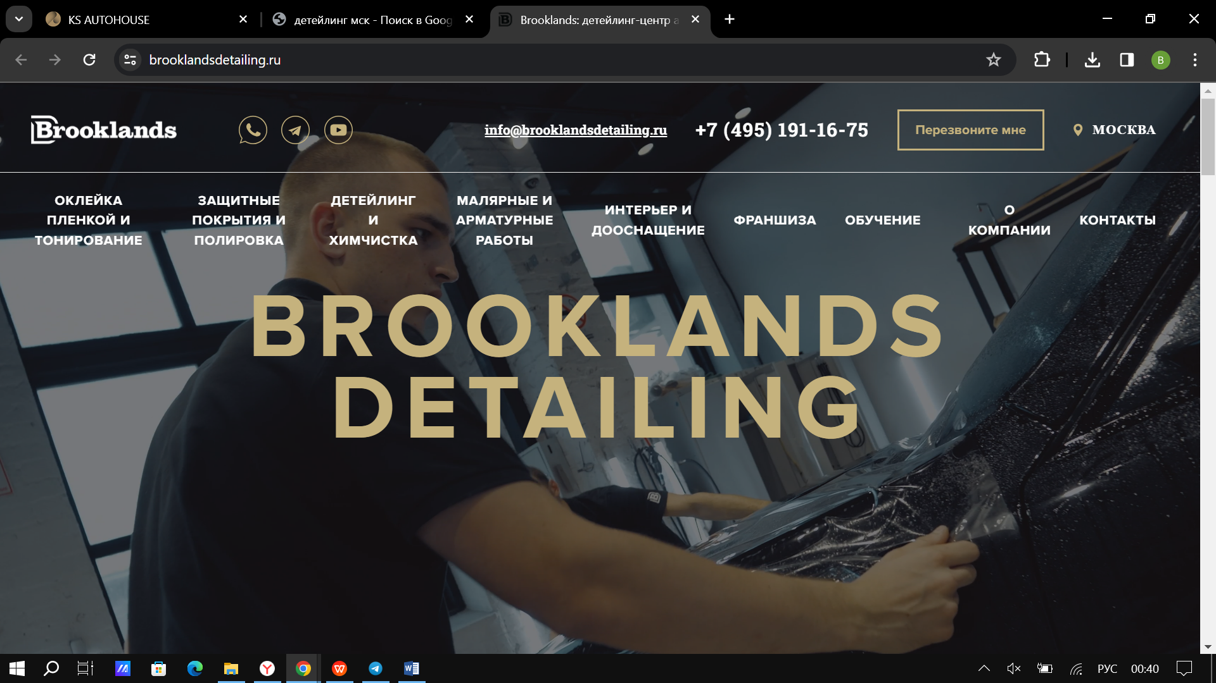

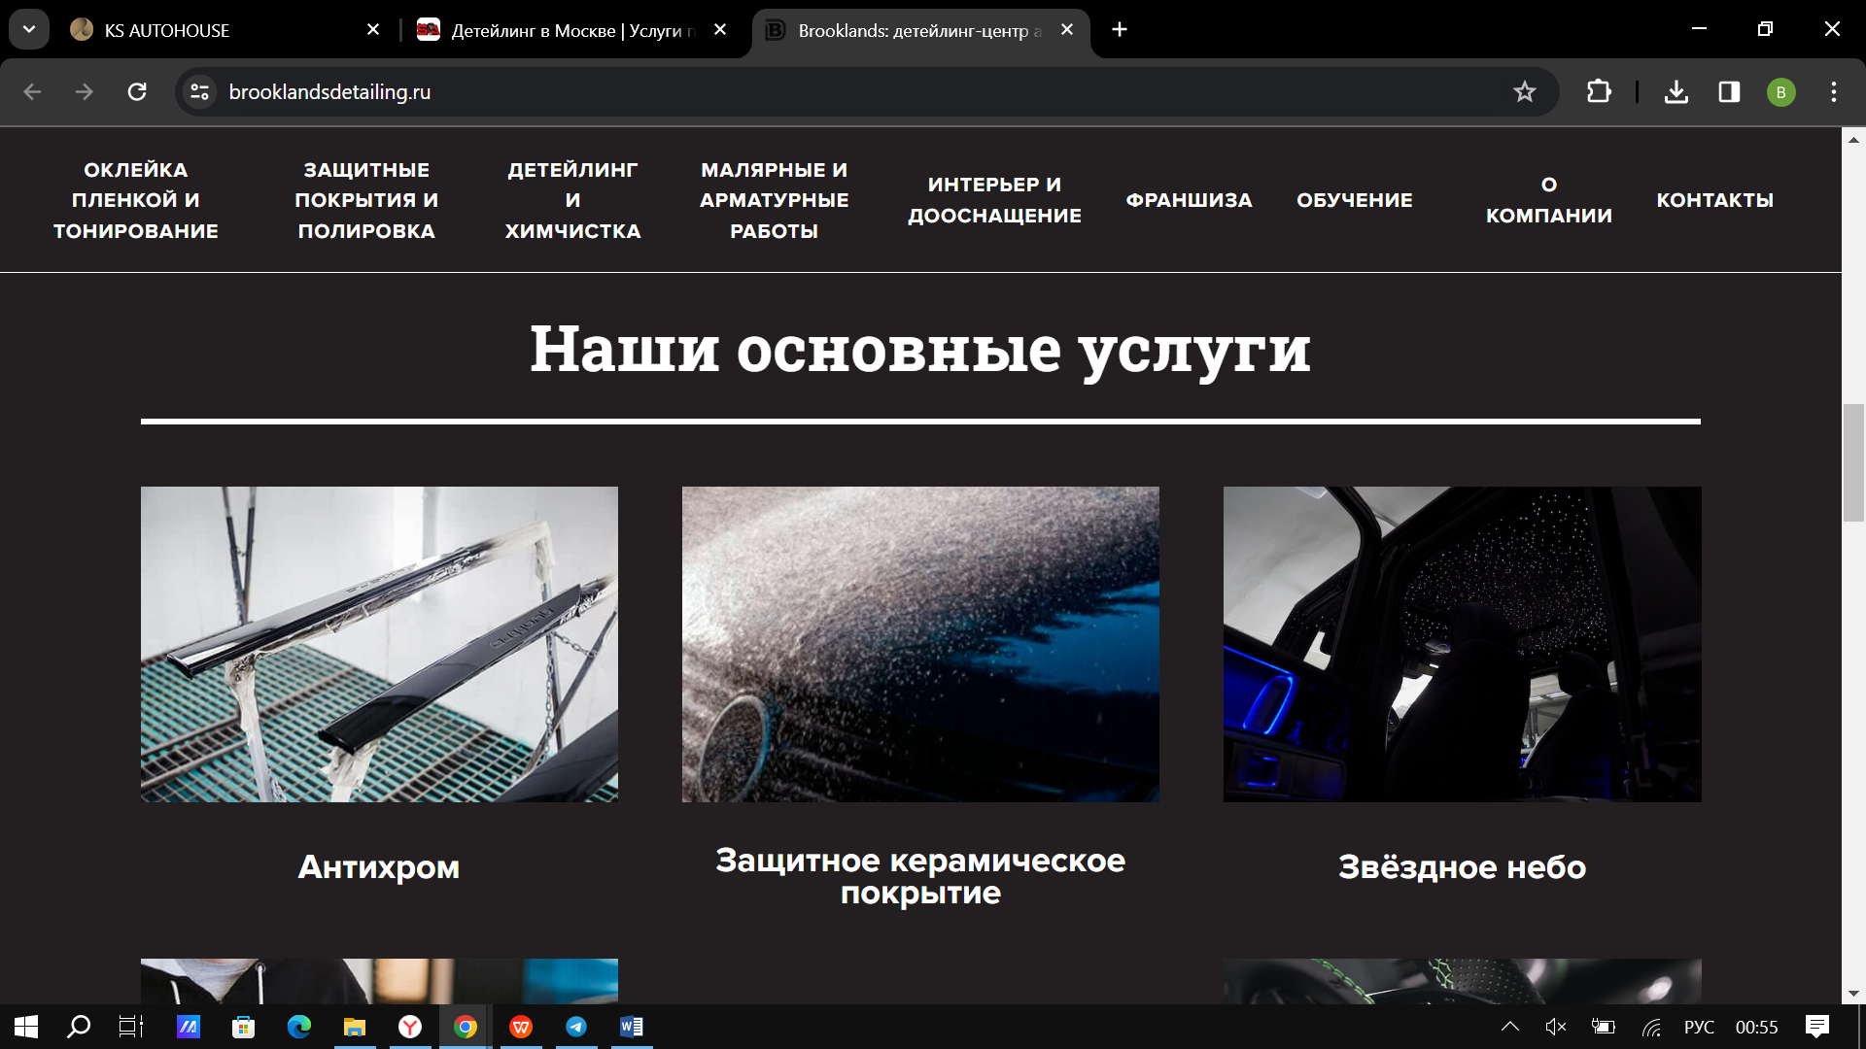

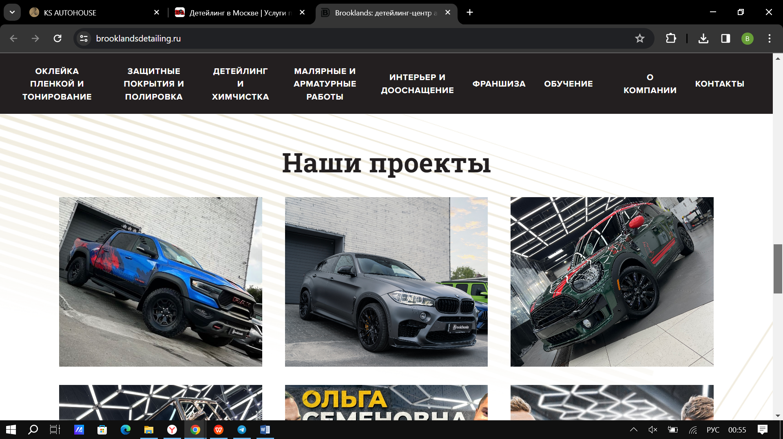

Интересным решением является навбар сверху, который следует за пользователем до самого конца сайта. Это позволяет пользователю в любую секунду выбрать опцию, которая ему требуется, и не тратить время на скроллы по сайту.

SA CarLounge

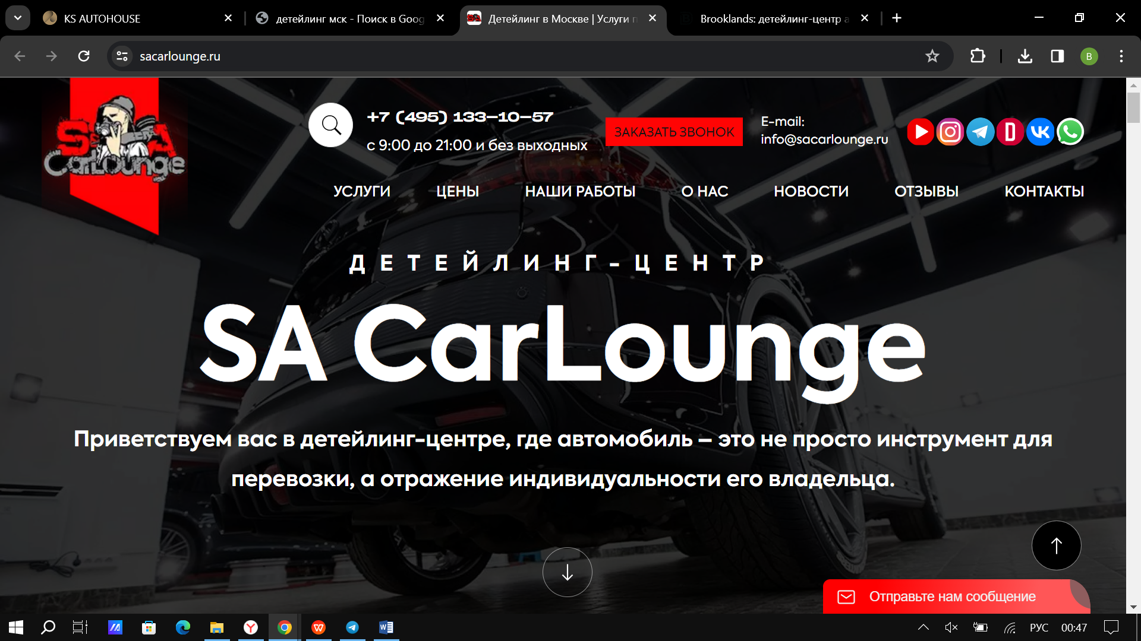

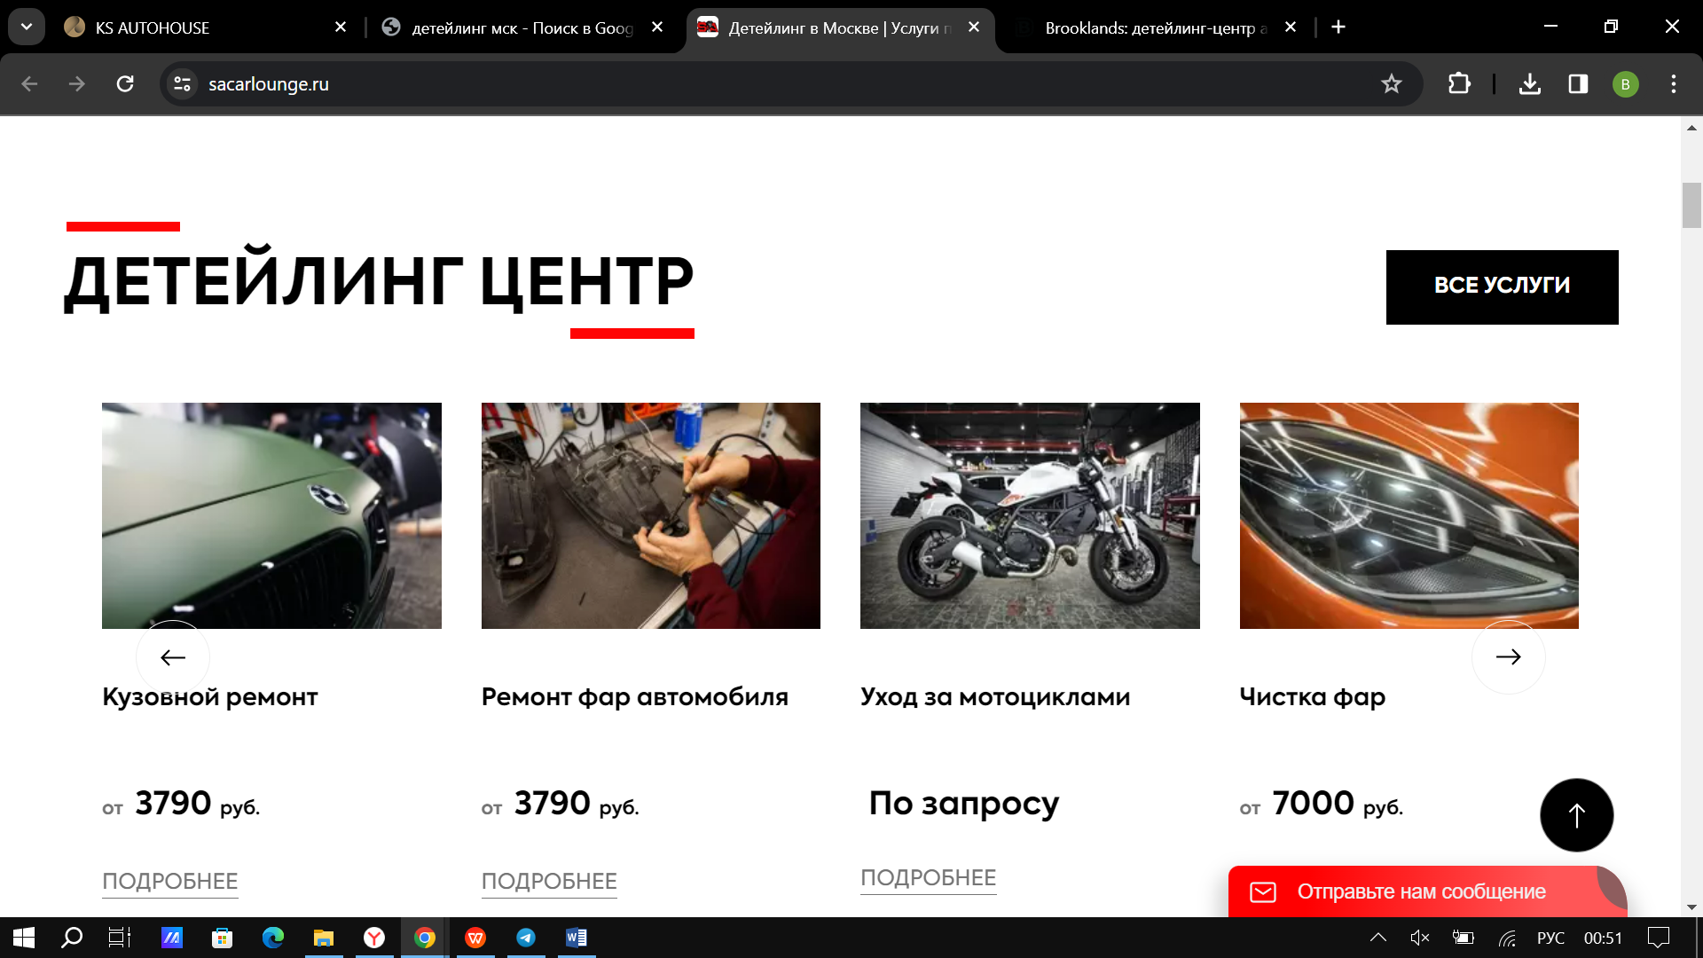

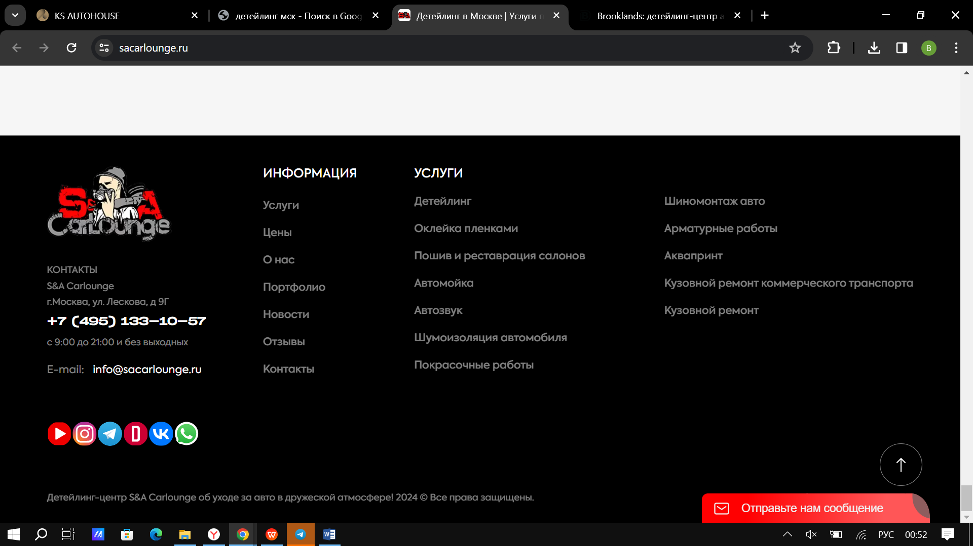

У данного конкурента крайне качественно сделанный футер. В нем пользователь найдет все контакты для связи и сотрудничества, а также повторение возможного функционала. Здесь же находятся ссылки на социальные сети.

**Второстепенный конкурент**

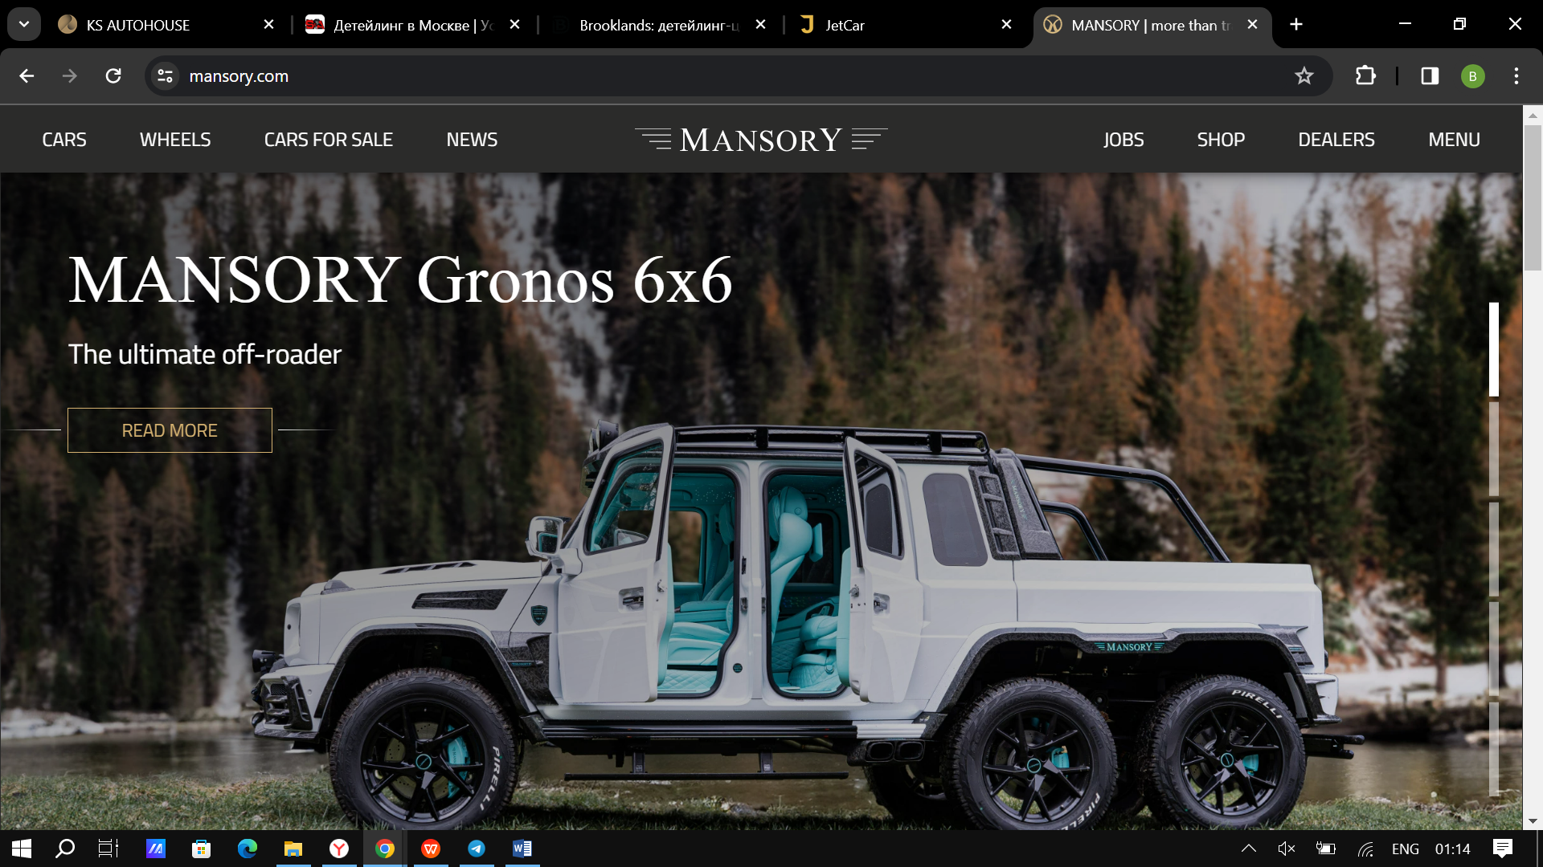

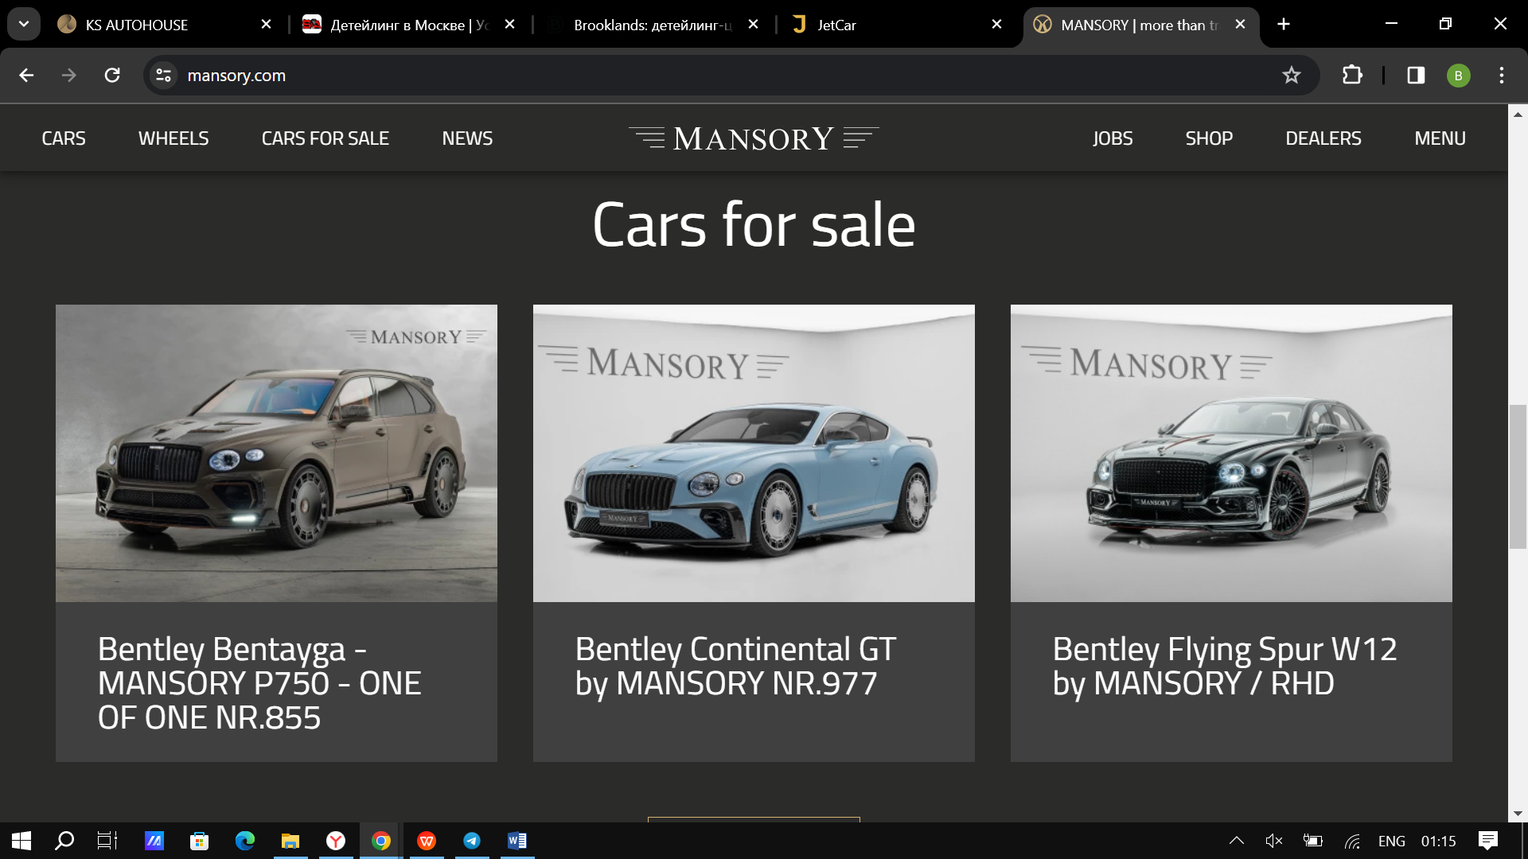

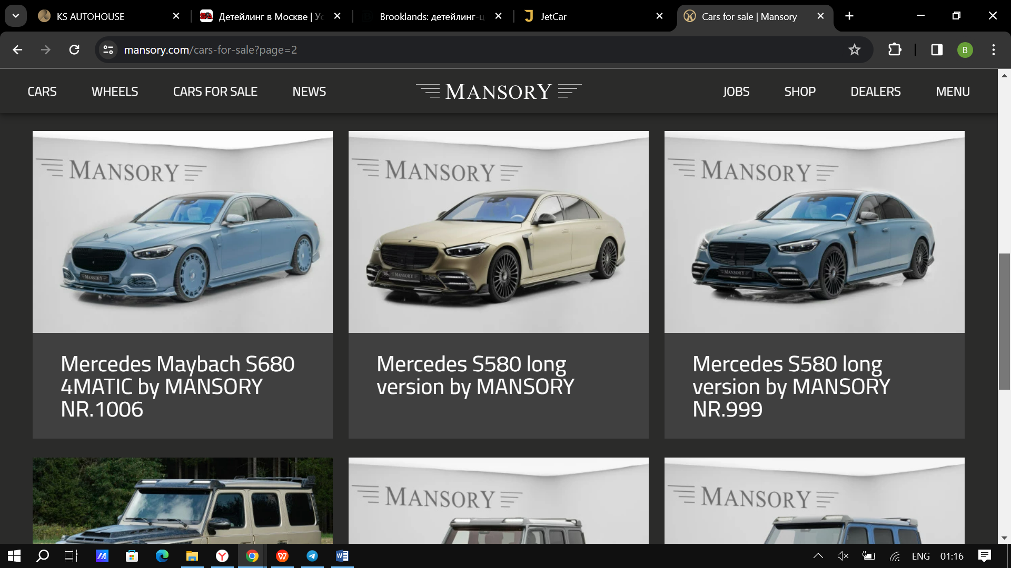

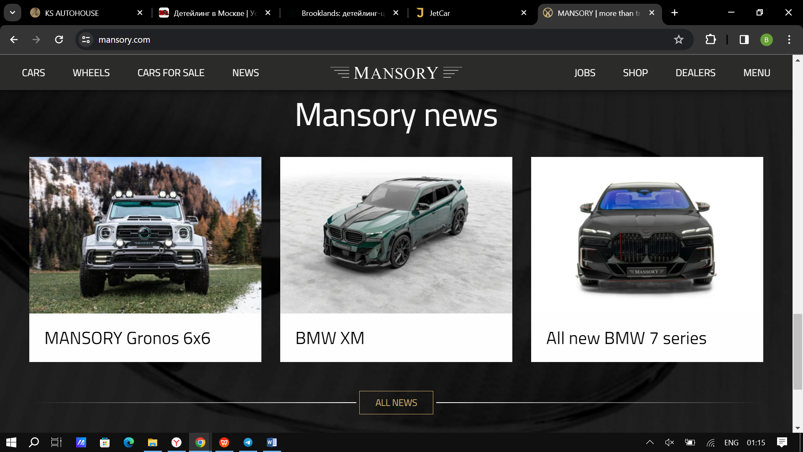

На сайте представлен каталог в виде удобных элементов, которые при последующих действиях пользователя смогут продемонстрировать больше информации. Благодаря этому сайт не перегружен лишней информацией, и не “шумит”, что вызвало бы неприятные эмоции у основной аудитории.

**Непрямой конкурент**

JETCARE

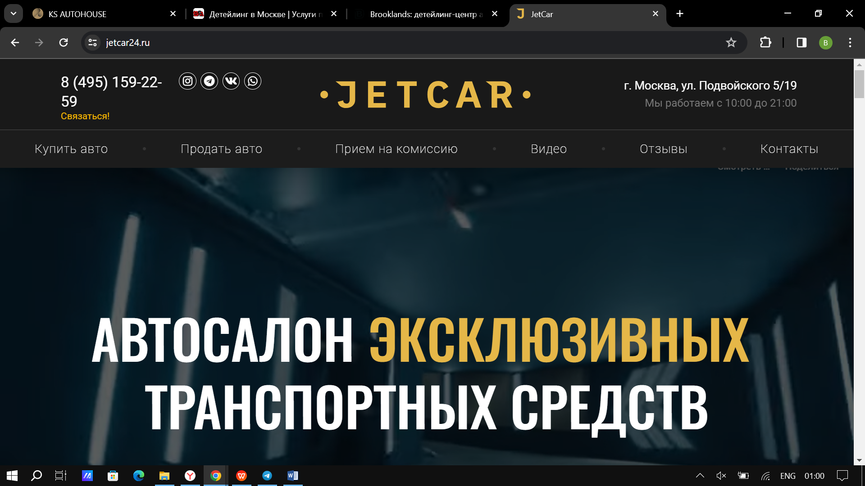

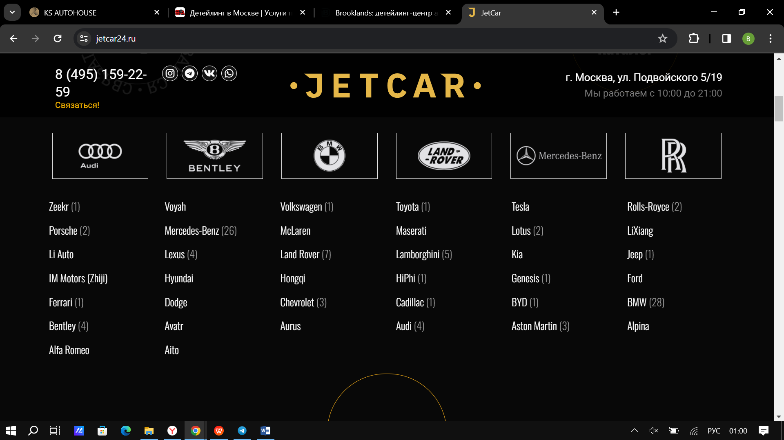

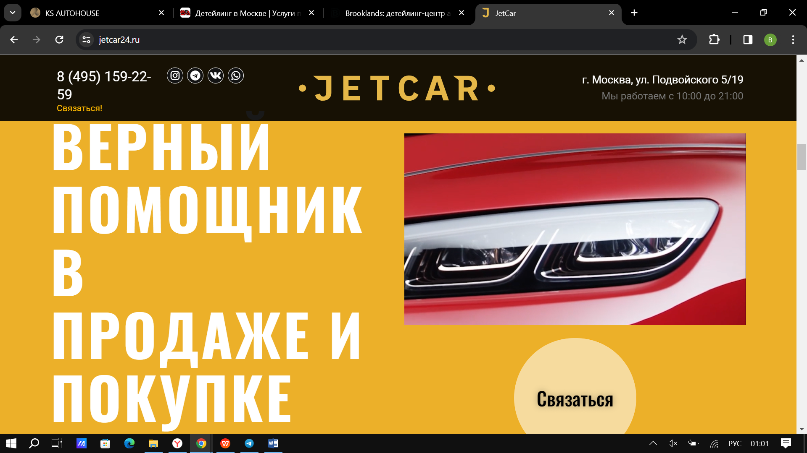

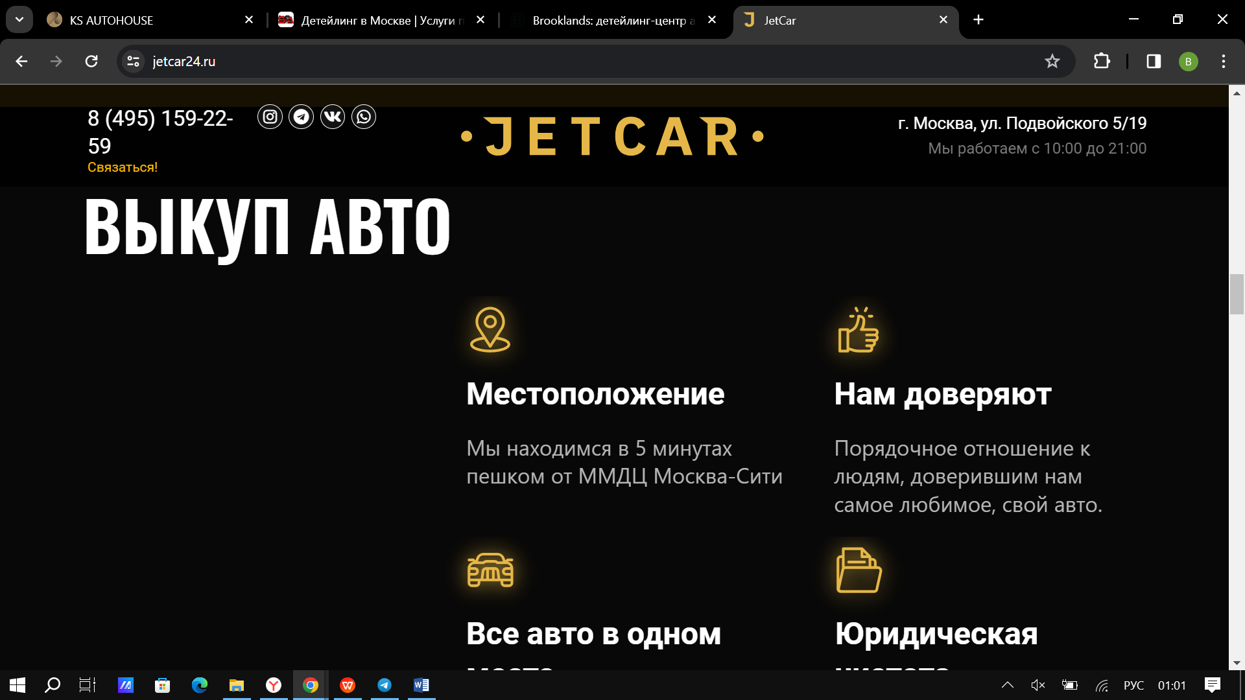

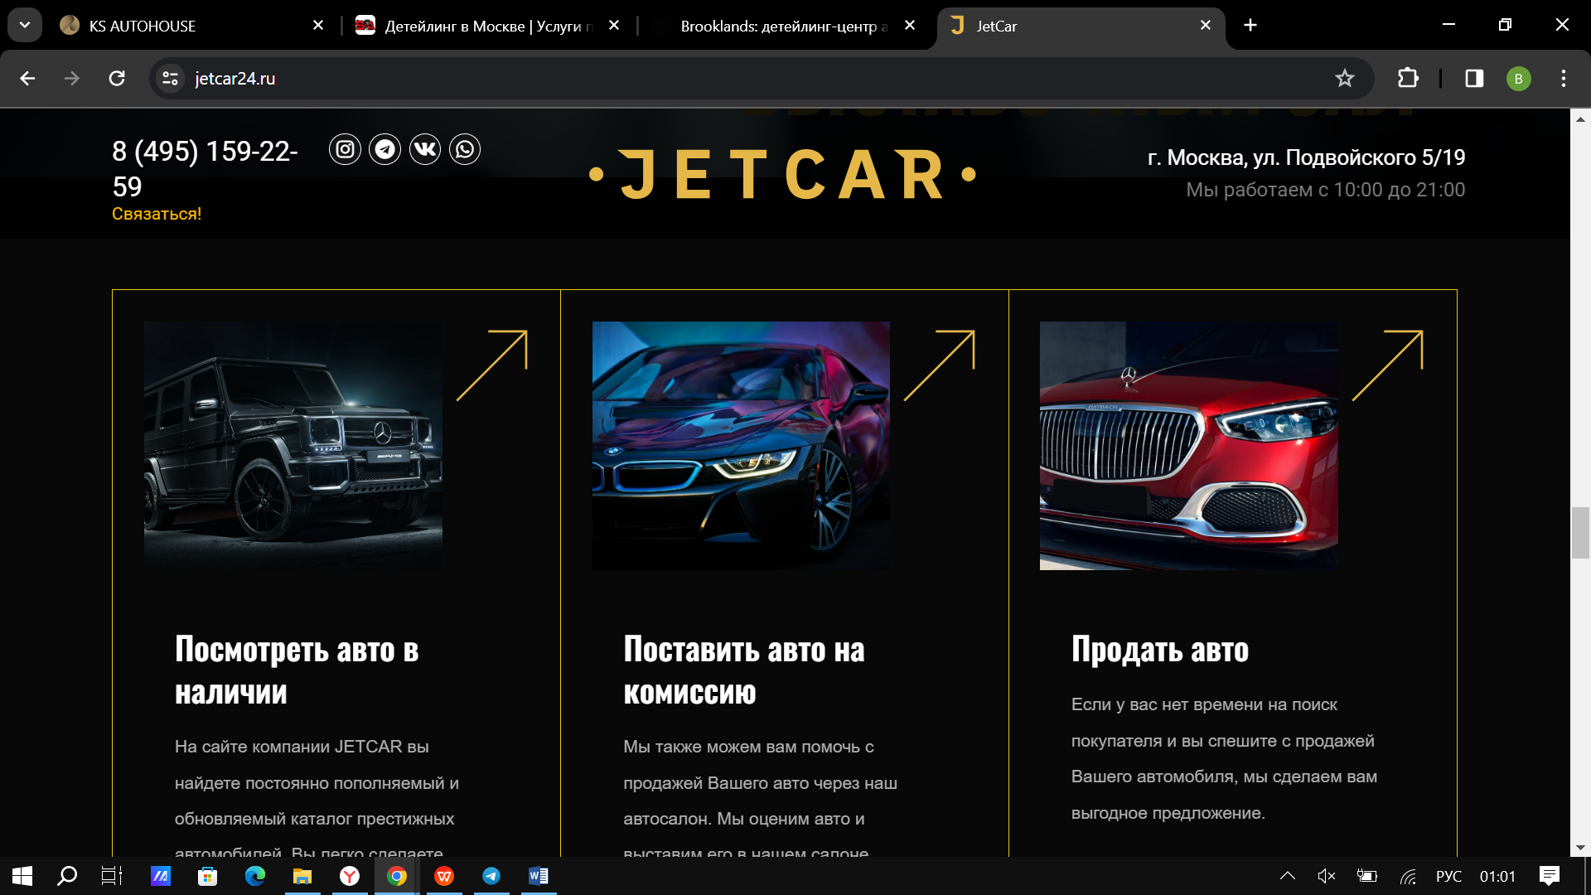

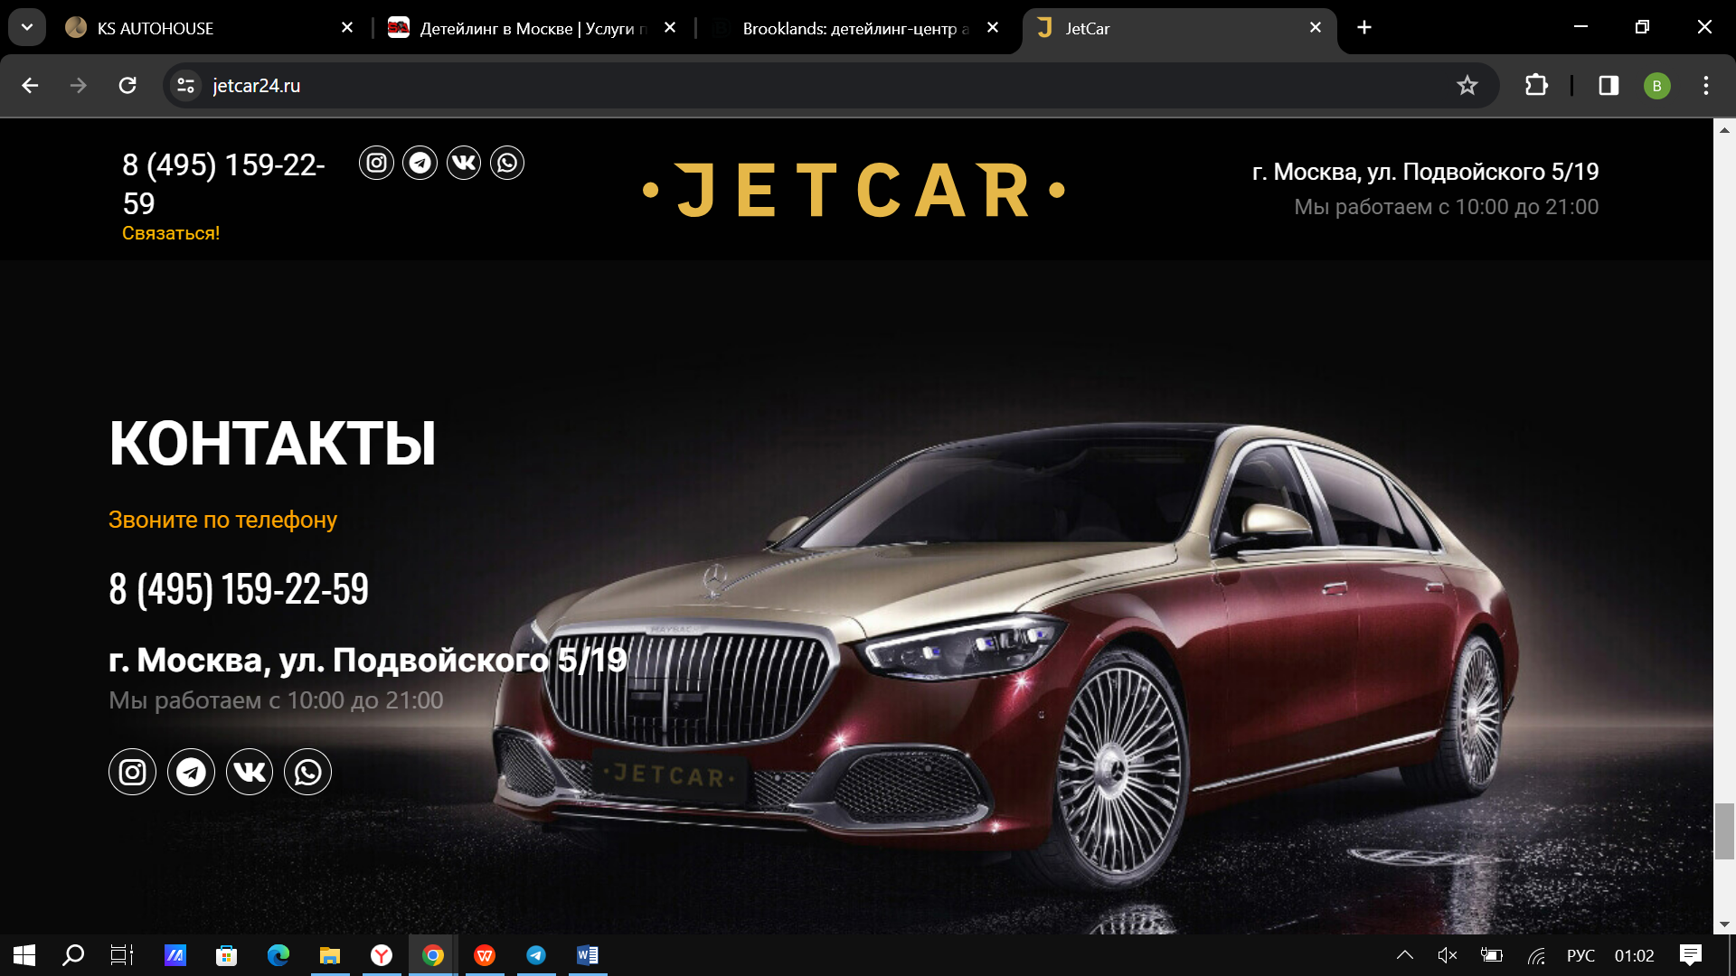

На сайте сделан интуитивно понятный интерфейс, который от этого не становится менее функциональным. Из плюсов можно выделить хорошее навигационное меню, которые поможет найти именно ту марку машины, которая требуется пользователю.